Unit 4 Lesson 2: ¿Cuántos hay en cada grupo?

WU Observa y pregúntate: Más manzanas (Warm up)

Student Task Statement
¿Qué observas? ¿Qué te preguntas?
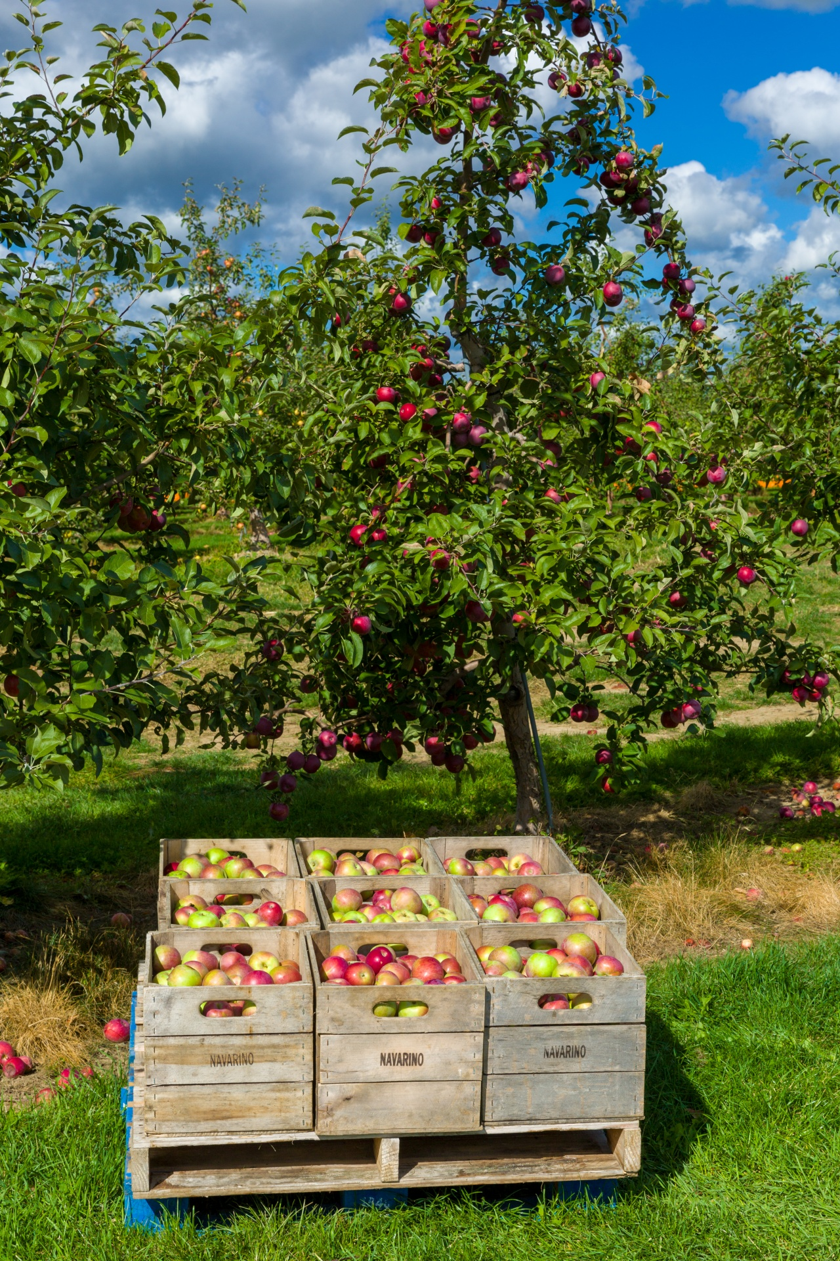

1 ¿Cuántas manzanas?

Student Task Statement
Resuelve cada problema. Muestra cómo pensaste. Usa objetos, un dibujo o un diagrama.
- Si 20 manzanas se empacan en 4 cajas y en cada caja hay el mismo número de manzanas, ¿cuántas manzanas hay en cada caja?
- Si 36 manzanas se empacan en 6 cajas y en cada caja hay el mismo número de manzanas, ¿cuántas manzanas hay en cada caja?
- Si 45 manzanas se empacan en 9 cajas y en cada caja hay el mismo número de manzanas, ¿cuántas manzanas hay en cada caja?

2 Recorrido por el salón

Student Task Statement
Con tu compañero, ve a ver los pósteres alrededor del salón. Discute con tu compañero en qué se parecen y en qué se diferencian las ideas que se muestran en los pósteres.

3 Todas las manzanas

Student Task Statement
Si 24 manzanas se ponen en cajas y en cada caja se ponen 8 manzanas, ¿cuántas cajas hay?
Si 20 manzanas se empacan en 4 cajas y cada caja tiene el mismo número de manzanas, ¿cuántas manzanas hay en cada caja?
Discute con tu compañero:
- ¿En qué se parecen estos problemas?
- ¿En qué se diferencian?
- ¿En qué se parecen y en qué se diferencian las formas de representar y resolver estos problemas?
© CC BY 2021 Illustrative Mathematics®

